DIAGNOSTIC TEST IN MATHEMATICS 2

Name: ______________________________________________________ Score: ___________
A. Bilangin ang nakalarawan at piliin ang titik ng katumbas na bilang nito.
_____ 1. 100 100 100 100 10 10

A. 402 B. 420 C. 204
_____2. 200 200 200 100 100 100

A. 600 B. 800 C. 900
_____3. 100 100 50 50
A. 250 B. 300 C. 350

_____ 4. 100 100 100 100 100 100

A. 400 B. 500 C. 600

_____ 5. Isulat ang angkop na bilang sa patlang gamit ang expanded form.
912 = 900 + ___ + 2
Paghambingin ang sumusunod na bilang gamit ang >, <, at =
_____ 6. 945 ___ 954 _____ 7. 505 ___ 505
Isulat ang nawawalang bilang sa patlang para maging tama ang mathematical sentence.
_____ 8. 35 + ____ = 35
_____ 9. 10 + 2 = 12; 10 + ___ = 12

_____ 10. 6 + ( 9 + 2 ) = 17
6 + ______ = 17

Basahin ang sumusunod na suliranin. Sagutin ang mga tanong pagkatapos ng bawat suliranin. Piliin at isulat ang titik ng tamang sagot.

Si Gng. Lopez ay bumili ng bulaklak para sa kaarawan ng kanyang anak na nagkakahalaga ng Php 600.00. Binigyan niya ng Php 1,000.00 ang may-ari ng bulaklak. Magkano ang kanyang sukli?

_____ 11. Ano ang itinatanong ng suliranin?
A. Halaga ng bulaklak
B. Sukli ni Gng. Lopez
C. Halagang ibinayad sa bulaklak

_____ 12. Ano ang mga datos na inihayag sa suliranin?
A. Php 600.00 B. Php 1,000.00 at Php 600.00 C. Php 1,000.00

Si Bb. Cruz ay bumili ng Php 150.00 na saging na lakatan at Php 120.00 na saging na saba.Nagbayad siya ng Ph 500.00 sa tinder. Magkano ang sukli niya?

_____ 13. Ano ang tinatanong ng suliranin?
A. Bilang ng saging
B. Halaga ng saging
C. Halaga nng sukli niya

_____ 14. Ano-ano ang mga datos na naihayag sa suliranin?
A. Php 150.00 at Php 120.00
B. Php 150.00
C. Php 120.00

Si Dino ay namitas ng pinya sa kanilang sakahan. Sa unang sakahan ay nakapitas siya ng 750 piraso at 980 piraso sa panglawang sakahan. Ibinenta niya ang 570 piraso. Ilang pinya ang natira?

_____ 15. Ano ang tinatanong ng suliranin?
A. Bilang ngn pinya na nakuha sa unang sakahan
B. Bilang ng pinya na nakuha sa pangalawang sakahan
C. Bilang ng natirang pinya

______ 16. Ano-ano ang mga datos na naihayag sa suliranin?
A. 750 pirasong pinya
B. 750 at 980 napitas na pinya at 570 pirasong nabentang pinya
C. 750 pirasong pinyang napitas sa unang sakahan at 980 pirasong pinyang napitas sa pangalawang sakahan.

Ang aklat sa Agham ay may 468 pahina. Si Jonathan ay nakabasa ng 169 pahina. Ilang pahina pa ang kanyang dapat basahin?

______ 17. Ano ang tinatanong sa suliranin?
A. Bilang ng pahina ng aklat sa Agham
B. Bilang ng pahina ng aklat na dapat Basahin
C. Bilang ng pahina ng aklat na nabasa ni Jonathan

_____ 18. Ano ang mga datos na naihayag sa suliranin?
A. 169 pahina B. 468 pahina C. 468 at 169 pahina

Sa isang parkeay mayroong 285 punungkahoy. 156 ng mga ito ay bungangkahoy. Ilang puno ang hindi bungangkahoy?

_____ 19. Ano ang tinatanong sa suliranin?
A. Bilang ng bungangkahoy
B. Bilang ng punungkahoy
C. Bilang ng punungkahoy at bungangkahoy

______ 20. Ano ang mga datos na naihayag sa suliranin?
A. 285 punungkahoy
B. 156 bungangkahoy
C. 285 punungkahoy at 156 bungangkahoy

Piliin ang wastong katumbas na halaga ng mga sumusunod na simbolo.
_____ 21. tatlumpu’t limang piso
A. 30₵ B. ₱35 C. 53₵
_____ 22. dalawampu’t limang piso
A. ₱20 B. 27c C. ₱25
_____ 23. limampung piso at tatlumpung sentimo
A. ₱50.30₵ B. ₱50 C. ₱5.3₵

Isulat ang titik ng tamang sagot sa patlang.
_____ 24. 10 ÷ 2 A. 2 B. 5 C. 8
_____ 25. 15 ÷ 5 A. 3 B. 5 C. 10

Sagutin ang mga sumusunod. Isulat sa patlang ang titik ng wastong sagot.

_____ 26. Si Ana ay natutulg sa ganap na ikawalo ng gabi. Alin sa mga analog clock sa ibaba ang nagpapakita ng oras ng pagtulog ni Ana?

A. 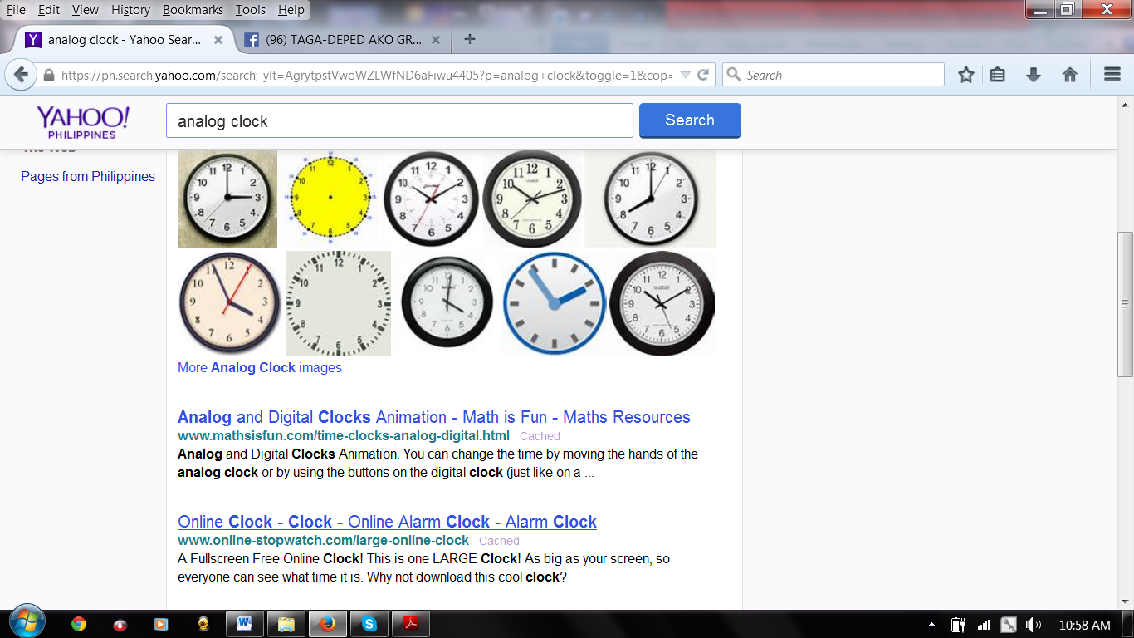 B. C.

_____ 27. Ano ang oras na ipinakikita sa larawan?

A. 12:15 B. 3:00 C. 5:30

Isulat sa patlang ang oras na ipinakikita sa bawat bilang.
28. ___________ 29. ____________
30. ___________

